主生产计划管理
  - 计划设置
主要功能：对计划进行增加、删除、修改和查询操作，确定计划的开始日期，结束日期及锁定日期。
主界面
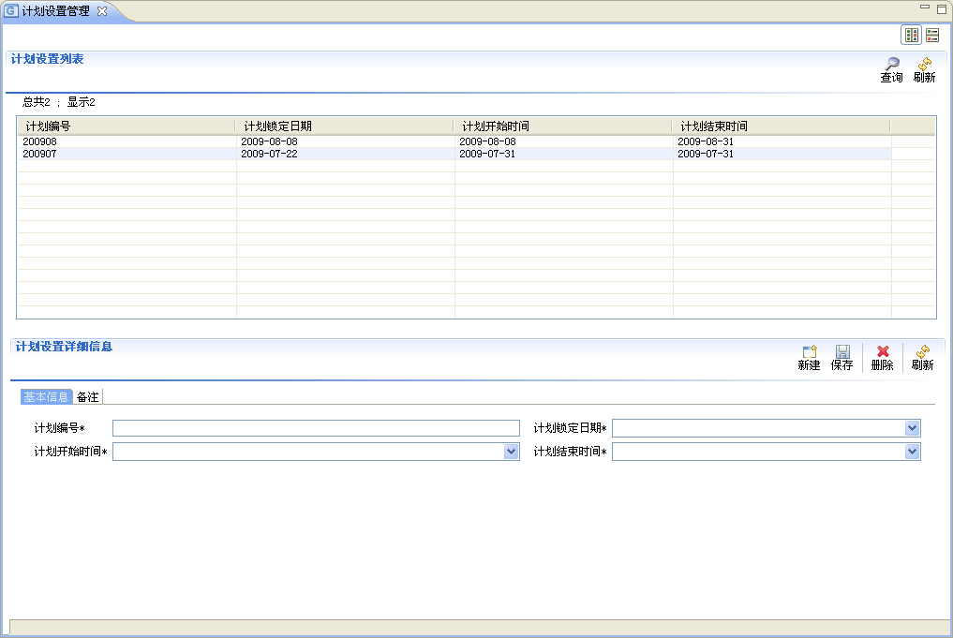

新建：增加一个新的计划。
点击，输入计划的相关信息，点击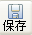，若弹出“保存成功”提示信息则表示新建成功，否则请根据错误提示修改直到保存成功。
修改：对已经存在的计划的某些信息进行修改。
从列表中选中需要修改的计划，通过下方的详细信息页面对需要修改的部分进行重新编缉（参见新建），编缉完成后，点击，若提示“保存成功”则修改成功，否则请根据错误提示修改直到保存成功。
查询：通过计划编号查找特定的计划，当存在大量信息时可以通过该功能快速定位到指定的条目。
点击主界面上的，在弹出框中输入计划编号，如：输入“200908”
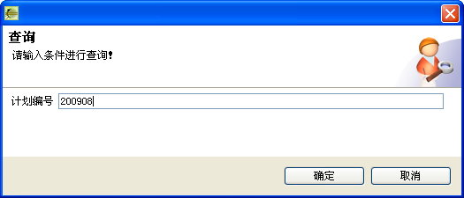
点击“确定”，显示查询到的结果，若结果为0说明要查询的计划不存在。
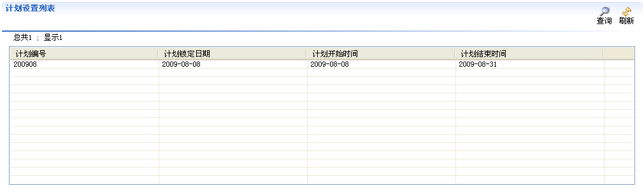

  - 销售计划
主要功能：用于增加、删除、修改销售计划行。
主界面
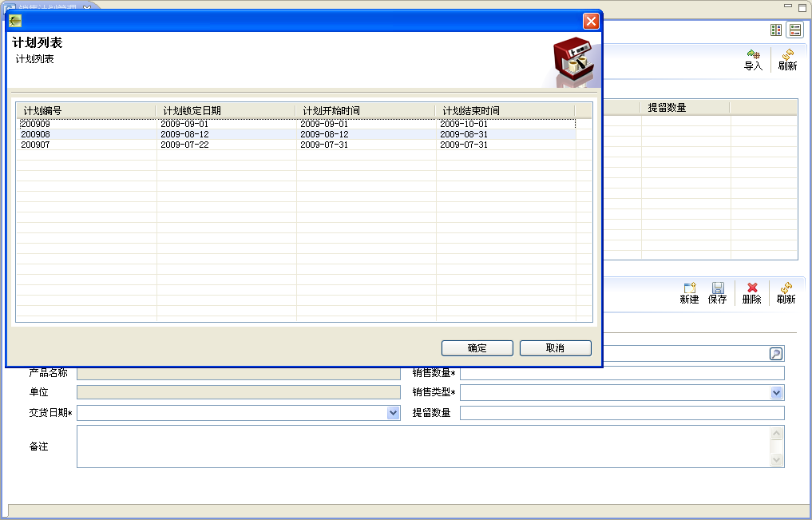
从计划列表中选择一个主计划，如：选择编号为“200909”的主计划，点击“确定”即可进入该主计划的销售计划。
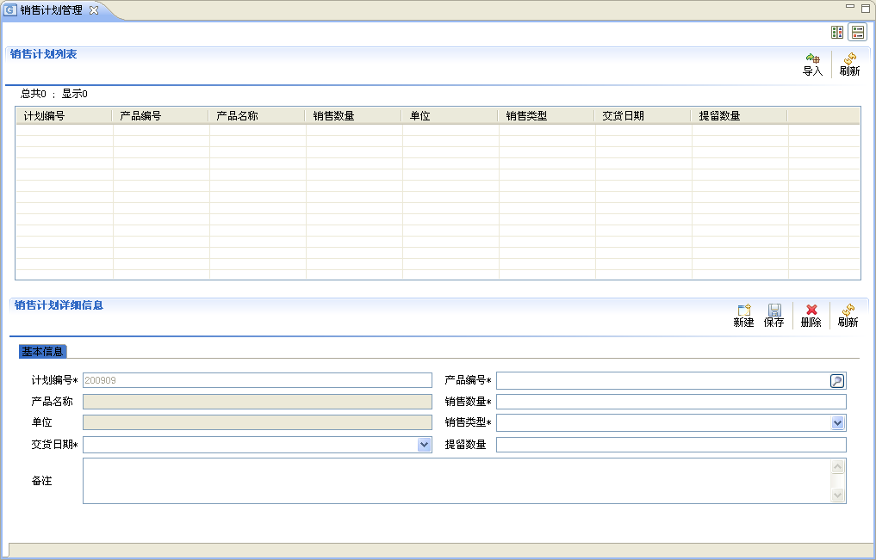
新建：增加一个新的销售计划。
点击，录入相关信息，点击，若弹出“保存成功”提示信息则表示新建成功，否则请根据错误提示修改直到保存成功，如下图为新建的一条销售计划。
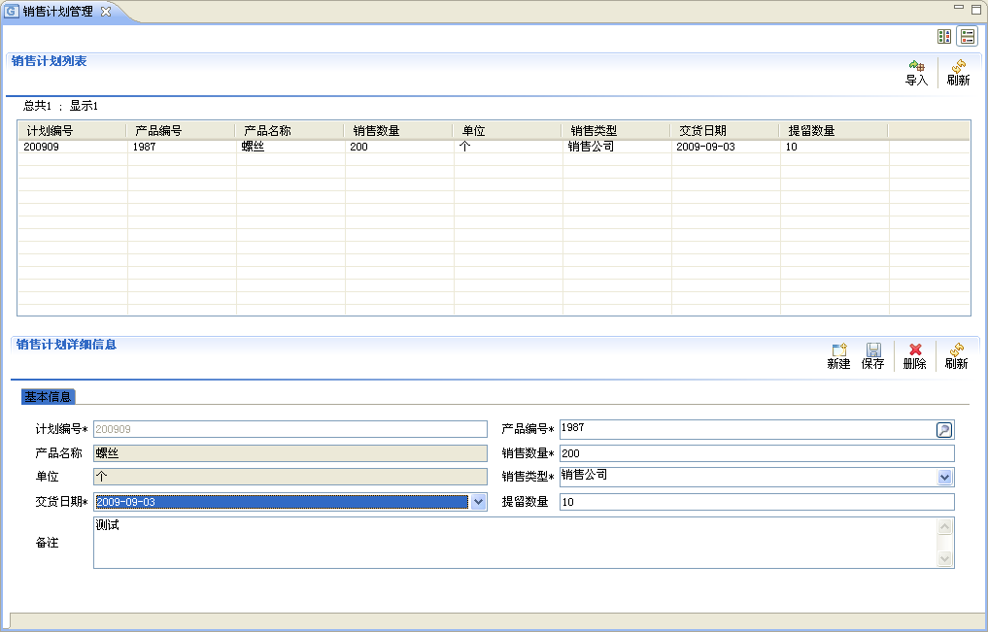
修改：对已经存在的销售计划的某些信息进行修改。
从列表中选中需要修改的计划，通过下方的详细信息页面对需要修改的部分进行重新编缉（参见新建），编缉完成后点击，若提示“保存成功”则修改成功，否则请根据错误提示修改直到保存成功。
导入数据：从外部Excel文件中导入数据，该功能可以方便地从Excel文件中批量导入数据。导入要严格按照模板文件要求，否则不能导入。
注：Excel文件格式要求：文件要有题头，题头要与销售计划详细信息页面中的栏位顺序完全一致在详细信息页面中必须输入的栏位（带“*”的栏位），为必须信息。
准备的Excel文件为salePlan.xls，点击，找到文件，如下图：
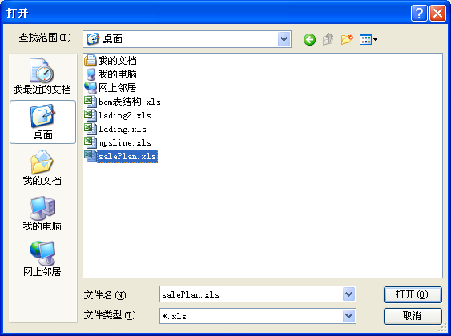
选择文件salePlan.xls，点击“打开”按钮，即可导入Excel文件中的数据。如下图所示：
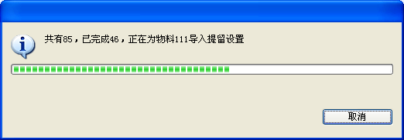
导入成功后会弹出提示框：
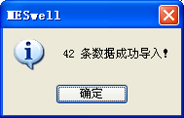

  - 主计划管理
主要功能：编辑主计划行，生成主计划；生成生产计划。
主界面
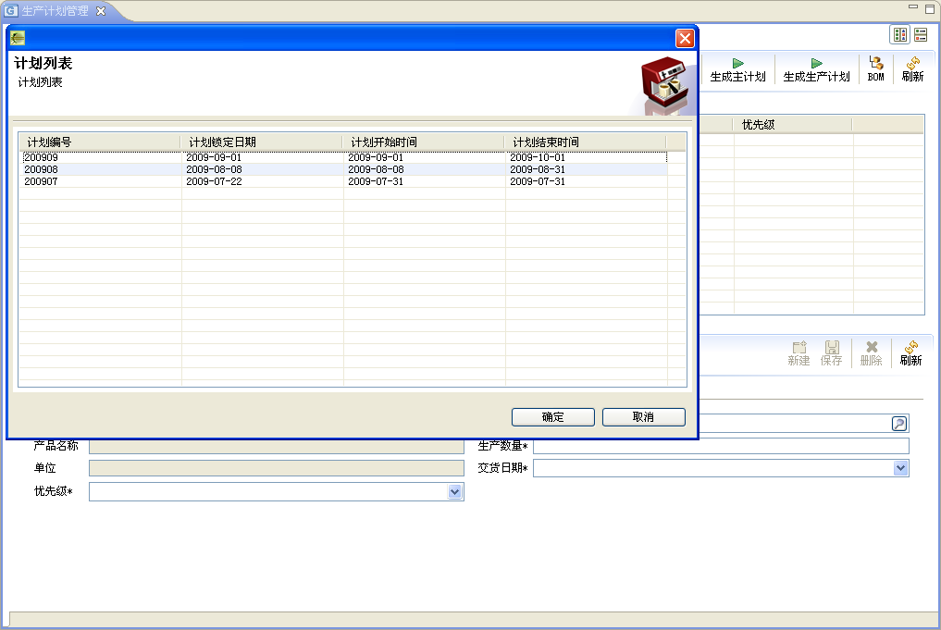
从计划列表中选择一个主计划，如：选择编号为“200908”的主计划，点击“确定”即可进入该主计划的管理页面。
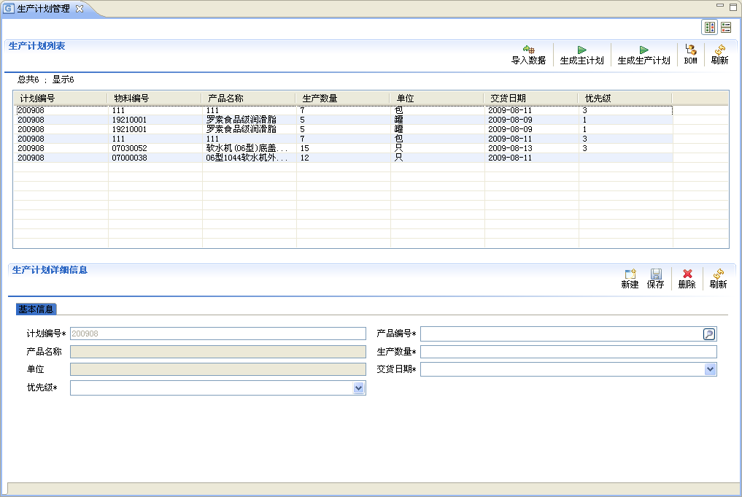
新建：（参见：销售计划-新建）
修改：（参见：销售计划-修改）
导入数据：（参见：销售计划-导入数据）
生成主计划：根据销售计划生成主计划，单击按钮，则会对销售计划按物料进行分组，然后对每一个物料生成主计划，会显示生成主计划进度对话框，实时反映生成主计划进度。如下图所示。若是重新生成主计划，则会检查已经生成的主计划是否已转成生产订单，若是，则不能再重新生成。
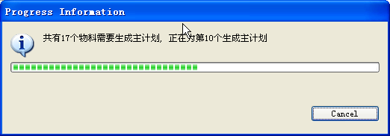

生成生产计划：根据生成的主计划生成生产计划，主计划生成完成后，单击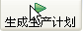按钮，则系统会根据主计划中的物料计算其库存、在途等数据，自动生成生产订单和采购申请，若是重新生成主生产计划，则会检查已经生成的主生产计划是否已转成PR或MO，若是，则只有删除对应的PR和MO后才能再重新生成。生产主生产计划也会以进度条对话框的形式显示生成进度。
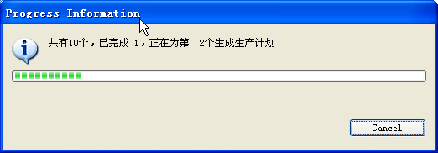

BOM：查看所用物料对应的BOM清单
从列表中选择一条计划条目，如：选中“物料编号”为“07030052”的计划，点击，打开该物料的物料清单；在物料清单页面上可以使用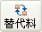指定使用某一物料的替代料，用可以撤消指定。

